**Лабораторная работа № 1**

***Тема: Вычисления в пакете Mathcad***

# **1. Вычислить выражение**

 при  ***,***  – произвольное целое число из отрезка 

**2. Вычислить значения переменных  при , , **







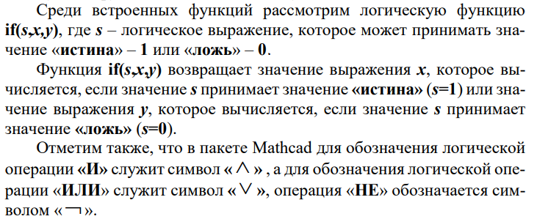

# **3. Вычислить и отобразить на экране значения функции**

;

 – произвольное целое число из отрезка 

**4. Выполнить действия с использованием массивов.**

*Создать массивы:*

**A** – размером 3×1 (вектор), **В** – размером 3×1 (вектор), **C** – размером 3×1 (вектор).

Каждый из массивов получить как вектор случайных чисел из отрезка  (где , ), используя функции генерации случайных чисел, и отобразить на экране в виде строки,  – целое число из отрезка 

*Вычислить:*

* скалярное произведение векторов **A** и **B**  ;
* векторное произведение векторов **B** и **C** ;
* смешанное произведение векторов **A**, **B** и **C** .

*Вычисления выполнить:*

* без использования шаблонов Mathcad;
* с использованием шаблонов Mathcad.

*Среди векторов* ***A, B*** *и* ***C*** *найти вектор, имеющий наибольшую длину.*

Результат представить в виде текстовой строки: «Это A», «Это B» или «Это C».

*Создать массив* **M** размером N×N (), заданием значения его последнего элемента.

*Заполнить массив* **M**целыми случайными числами из диапазона [-10; 10]

*Вычислить:*

* сумму элементов массива **M**;
* сумму положительных элементов массива **M**;
* сумму отрицательных элементов массива **M**;
* найти скалярное произведение векторов (первый столбец массива **M**) и (последняя строка массива **M**).

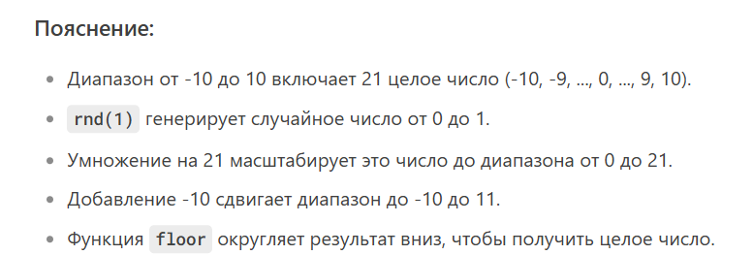

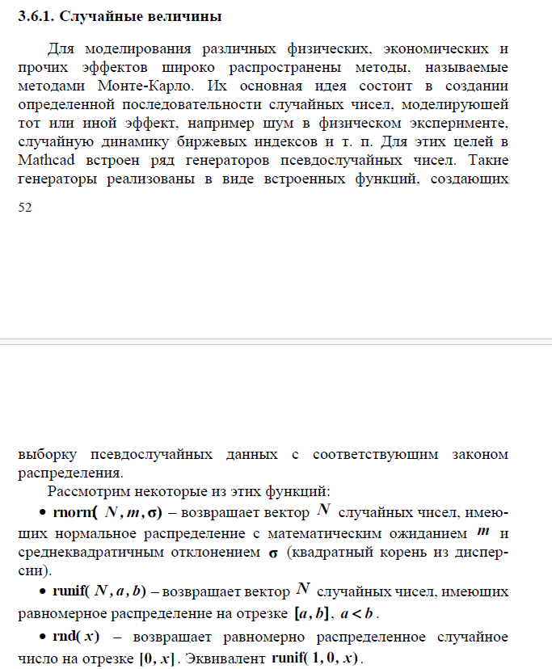

**5. Построить график функции «быстрым» способом**



**6. Построить график функции, подготовив данные самостоятельно**

 для 

**7. Выполнить указанные действия.**

* Рассчитать значения функции  для  с шагом  и записать:значения аргумента  в массив X, а значения функции  в массив Y. Полученные массивы X и Y записать на диск в виде текстовых файлов X.txt и Y.txt.
* Создать массив XX из текстового файла X.txt и массив YY из текстового файла Y.txt.
* Построить график зависимости , *воспользовавшись данными из массивов* XX и YY.

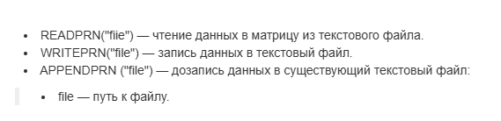

**8. В одной системе координат построить график функции  и ее производной для  «быстрым» способом.**

**9. Построить график поверхности  «быстрым» способом**

 для , .

Число точек, в которых вычисляются значения функции  по оси  равно 43, число точек, в которых вычисляются значения функции  по оси  равно 43.

**10. Найти все корни уравнения  на отрезке  используя функцию **. **Выполнить проверку найденных решений.**

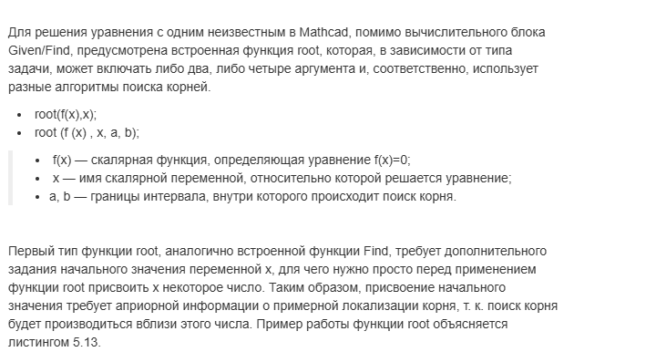

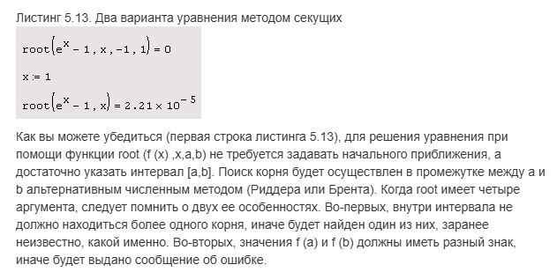

**11. Найти все корни уравнения  на отрезке  используя функцию** . **Выполнить проверку найденных решений.**

**12. Найти *все* корни полинома**

,  – целое число из отрезка 

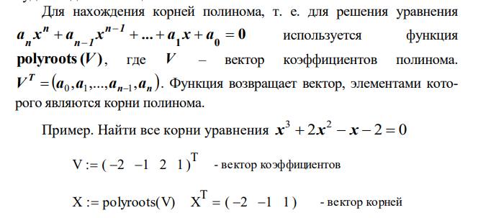

**13. Решить систему линейных уравнений:**

1. матричным методом;
2. с использованием блока *Given … Find*;
3. выполнить проверку найденного решения.

 , где  – целое число из отрезка 

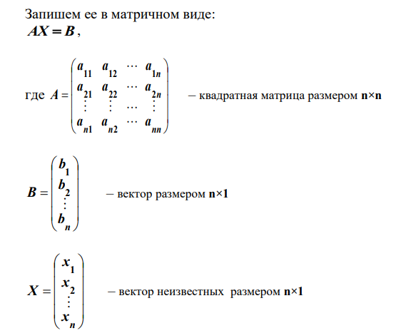



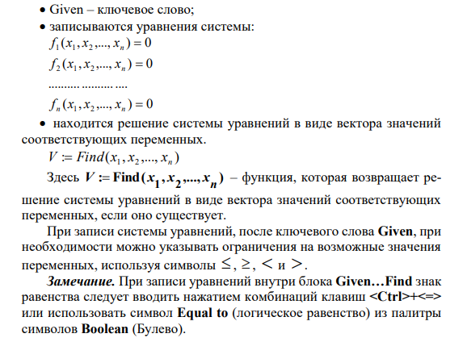

**14. Найти** координатыточек пересечения эллипса  

и окружности 

**15. Найти все локальные максимумы и минимумы функции**

 на отрезке 